Obrót nieruchomościami w 2023 r.
W 2023 r. podpisano 510,9 tys. aktów notarialnych dotyczących sprzedaży nieruchomości (spadek
w skali roku o 3,8%). W porównaniu z ubiegłym rokiem wzrosła liczba aktów notarialnych dotyczących sprzedaży nieruchomości na rzecz Skarbu Państwa lub jednostek samorządu terytorialnego (o 7,0%), sprzedaży prawa użytkowania wieczystego (o 4,7%), sprzedaży spółdzielczego własnościowego prawa do lokalu (o 4,0%) oraz sprzedaży lokali (o 1,9%). Największy spadek natomiast
odnotowano w przypadku liczby aktów notarialnych dotyczących sprzedaży działek niezabudowanych (o 13,1%).
3,8%
Spadek liczby aktów notarialnych dot. sprzedaży nieruchomości
w porównaniu z 2022 r.

Tablica 1. Akty notarialne dotyczące sprzedaży nieruchomości zawarte w 2023 r.
W 2023 r. w porównaniu
z rokiem poprzednim najwyższy wzrost liczby aktów notarialnych odnotowano w przypadku sprzedaży nieruchomości
na rzecz Skarbu Państwa lub jednostek samorządu terytorialnego (o 7,0%)
Wyszczególnienie | 2023 | 2022=100
Ogółem | 510 903 | 96,2
Sprzedaż lokali | 212 004 | 101,9
Sprzedaż działek niezabudowanych | 105 984 | 86,9
Sprzedaż nieruchomości rolnych | 58 989 | 93,2
Sprzedaż działek zabudowanych budynkiem mieszkalnym | 49 648 | 92,7
Sprzedaż spółdzielczego własnościowego prawa do lokalu | 41 486 | 104,0
Sprzedaż nieruchomości innych | 18 855 | 92,3
Sprzedaż działek zabudowanych budynkiem o innym  przeznaczeniu | 14 931 | 97,2
Sprzedaż prawa użytkowania wieczystego | 5 388 | 104,7
Sprzedaż nieruchomości na rzecz Skarbu Państwa lub JST | 3 472 | 107,0
Oddanie przez Skarb Państwa lub jednostki samorządu terytorialnego w użytkowanie wieczyste wraz ze sprzedażą  budynku | 146 | 98,0
Źródło: dane Ministerstwa Sprawiedliwości.
Zgodnie z danymi pochodzącymi z Rejestru Cen Nieruchomości (RCN) w 2023 r. zawarto
504,9 tys. transakcji kupna-sprzedaży nieruchomości o łącznej wartości 207,3 mld zł.
Tablica 2. Wielkość obrotu nieruchomościami
W 2023 r. w strukturze zarówno liczby, jak i wartości transakcji kupna-sprzedaży nieruchomości dominowała sprzedaż
nieruchomości lokalowych, których udziały wyniosły odpowiednio 50,5% i 52,9%
Wyszczególnienie | Liczba transakcji |  |  |  | Wartość transakcji
Wyszczególnienie | 2022 |  | 2023ª |  | 2022 | 2023ª
Wyszczególnienie | w szt. |  |  | 2022=100 | w mln zł |  | 2022=100
Ogółem | 510 760 | 504 861 |  | 98,8 | 192 685 | 207 293 | 107,6
Nieruchomości lokalowe | 245 755 | 254 761 |  | 103,7 | 95 806 | 109 645 | 114,4
Nieruchomości zabudowane^{b} | 82 894 | 78 854 |  | 95,1 | 56 822 | 56 639 | 99,7
Nieruchomości niezabudowane | 182 111 | 171 246 |  | 94,0 | 40 055 | 41 009 | 102,4
a Dane wstępne.
b Obejmuje nieruchomości zabudowane budynkami mieszkalnymi, zabudowane nieruchomości rolne, nieruchomości zabudowane budynkami pełniącymi inne funkcje niż zagrodowa i mieszkaniowa oraz nieruchomości budynkowe.

W większości województw w strukturze liczby transakcji kupna-sprzedaży nieruchomości
według rodzaju dominowały transakcje dotyczące nieruchomości lokalowych. Najwyższym udziałem tego rodzaju transakcji charakteryzowały się w swoich strukturach województwa: dolnośląskie (64,9%), pomorskie (61,8%) oraz mazowieckie (56,2%). Tylko w czterech województwach największy udział liczby transakcji przypadł na inny rodzaj nieruchomości – nieruchomości gruntowe niezabudowane. Transakcje związane z tą kategorią nieruchomości
stanowiły ponad połowę wszystkich zarejestrowanych umów w województwach podkarpackim oraz świętokrzyskim (odpowiednio 55,1% oraz 52,0%).
Wykres 1. Struktura liczby transakcji kupna-sprzedaży nieruchomości według rodzaju w 2023 r.
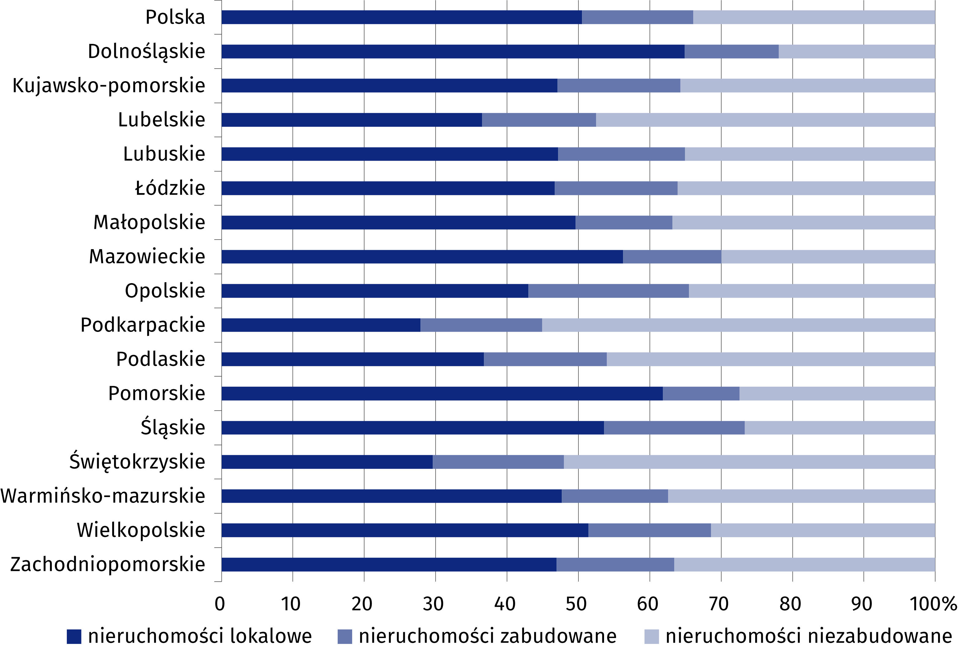
Tablica 3. Wskaźniki cen lokali mieszkalnych w 2023 r.
Wyszczególnienie | 2023
Wyszczególnienie | 2022=100 | 2015=100
Ogółem | 108,8 | 179,8
Rynek pierwotny | 110,5 | 168,0
Rynek wtórny | 107,3 | 189,6
Wykres 2. Zmiany cen lokali mieszkalnych w stosunku do roku poprzedniego
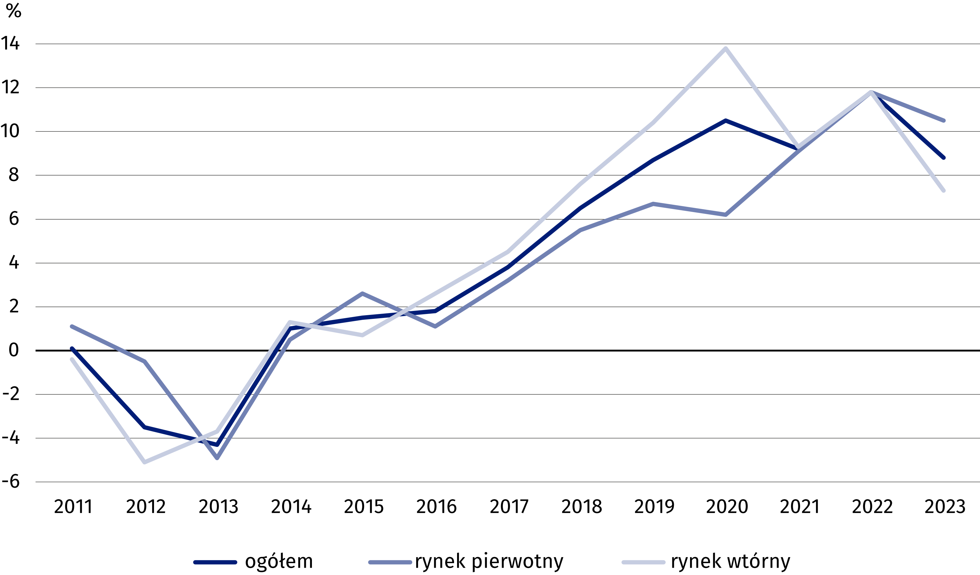
Ceny lokali mieszkalnych
w 2023 r. w stosunku
do 2022 roku wzrosły o 8,8%
(z czego na rynku pierwotnym wzrost ten wyniósł 10,5%, natomiast na rynku wtórnym 7,3%)
Wykres 3. Zmiany cen lokali mieszkalnych w stosunku do 2015 r.
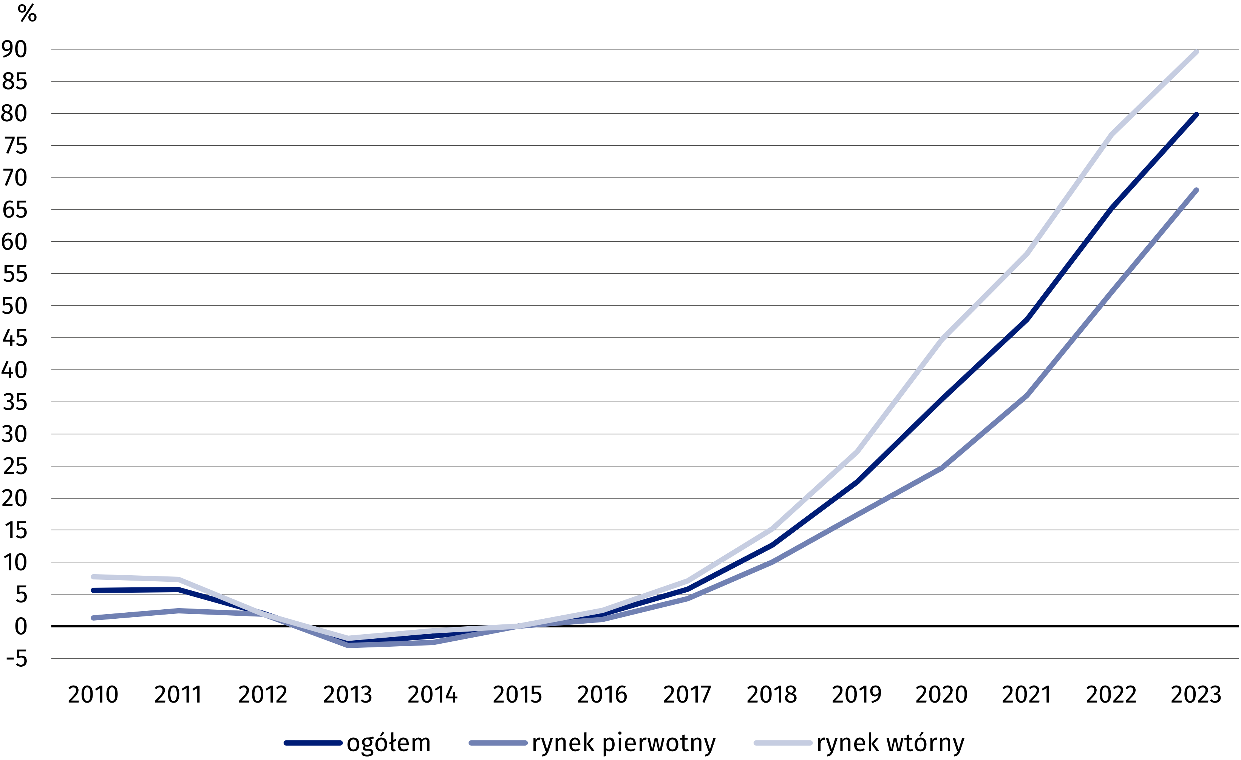
W przypadku cytowania danych Głównego Urzędu Statystycznego prosimy o zamieszczenie informacji: „Źródło danych GUS”, a przypadku publikowania obliczeń dokonanych na danych opublikowanych przez GUS prosimy o zamieszczenie informacji: „Opracowanie własne
na podstawie danych GUS”.

Opracowanie merytoryczne:  Urząd Statystyczny w Szczecinie  Z-ca Dyrektora Katarzyna Dmitrowicz-Życka  Tel: 91 459 77 00 | Rozpowszechnianie:  Wydział Współpracy z Mediami  Tel. komórkowy: +48 695 255 032  Tel. stacjonarne: +48 22 608 38 04, +48 22 449 41 45, +48 22 608 30 09  e-mail: obslugaprasowa@stat.gov.pl

stat.gov.pl

@GUS_STAT

@GlownyUrzadStatystyczny

gus_stat

glownyurzadstatystycznygus

glownyurzadstatystyczny
Powiązane opracowania
Obwieszczenie w sprawie wskaźników zmian cen lokali mieszkalnych z podziałem na województwa
Komunikat w sprawie ceny 1 m² powierzchni użytkowej budynku mieszkalnego
Obrót nieruchomościami w 2022 r.
Temat dostępny w bazach danych
Dziedzinowa Baza Wiedzy (DBW) Ceny
Bank Danych Lokalnych – Rynek nieruchomości
Ważniejsze pojęcia dostępne w słowniku
Obrót nieruchomościami
Rejestr Cen Nieruchomości (RCN)
Lokal
Wskaźniki cen lokali mieszkalnych
Transakcja kupna/sprzedaży nieruchomości

